JUDUL PROGRAM
<CAPSTONE PROJECT>



Disusun Oleh Tim:

Nama | : | <nama lengkap>
NIM | : | <nim>
Nama | : | <nama lengkap>
NIM | : | <nim>
Nama | : | <nama lengkap>
NIM | : | <nim>
Nama | : | <nama lengkap>
NIM | : | <nim>
Nama | : | <nama lengkap>
NIM | : | <nim>
Nama | : | <nama lengkap>
NIM | : | <nim>

PROGRAM STUDI SISTEM INFORMASI FAKULTAS TEKNOLOGI INFORMASI UNIVERSITAS MERCU BUANA YOGYAKARTA
TAHUN <tahun>

DAFTAR ISI

DAFTAR TABEL

DAFTAR GAMBAR

BAB I PENDAHULUAN

Latar Belakang.
Pada latar belakang silahkan diisi dengan 3 paragraf seperti berikut:
    - Paragraf Pertama terkait perkembangan Teknologi Informasi dan perkembangan sistem yang anda buat
    - Paragraf Kedua terkait permasalahan anda dan dijabarkan secara detail permasalahan pada subjek penelitian anda tersebut
    - Paragraf Ketiga berisi deskripsi program anda yang akan menyelesaikan masalah pada paragraf kedua

Perumusan Masalah.
Rumusan masalah ini diisi dengan permasalahan yang ada pada subjek kelompok anda
Rumusan masalah yang dapat didefinisikan dalam software project ini diantaranya adalah sebagai berikut.
    - Masalah pertama…….
    - Masalah kedua……
    - Masalah ketiga……
    - Masalah selanjutnya…..

Manfaat Aplikasi
Bagian ini memuat uraian mengenai manfaat aplikasi anda.

Manfaat penelitian ini secara umum adalah ………………………………
………………………………………………………………………………….
………………………………………………………………………………….
………………………………………………………………………………….
Adapun manfaat secara khusus diantaranya adalah sebagai berikut.
    - Manfaat pertama…….
    - Manfaat kedua……
    - Manfaat ketiga……
    - Manfaat selanjutnya…..

BAB II

TINJAUAN PUSTAKA DAN LANDASAN TEORI

Tinjauan Pustaka.
Bagian ini memuat teori-teori yang digunakan, bersumber dari artikel pada jurnal yang ber-ISSN. Hal yang perlu diperhatikan pada bagian ini adalah penulisan kutipan dan acuan pada daftar pustaka. Contoh:
Penelitian yang dilakukan oleh Li Li et al, (2007), ….…………
…………………………………………………………………….………………
………………………………………………………….…………………………
……………………………………………….……………………………………
…………………………………….……
Gutkowski et al, (2007), dalam penelitiannya ……….…………
………………………………………………………………………………………
………………………………………………………………………….….………..
…….…………………………………………………………………….………..… Marthasari, 2009, mengembangkan ………………………………
………………………………………………………………………………………
………………………………………………………………………….….………..
…….…………………………………………………………………….………..…
…………………………………………………………………….……

Penelitian ini fokus terhadap ………………...……………………………
………………………………………………………………………………….
………………………………………………………………………………….
………………………………………………………………………………

Landasan Teori.
Bagian ini memuat teori-teori yang digunakan pada capstone project, bersumber dari buku (baik versi cetak maupun e-book) yang ber-ISBN atau ISSN. Hal yang perlu diperhatikan pada bagian ini adalah penulisan kutipan dan acuan pada daftar pustaka (penulisan acuan sama dengan penulisan acuan tinjauan pustaka, hanya peletakannya di belakang). Contoh:

Teori Pertama.
Penjelasan teori pertama …..………..…………………….………
…………………………………………………………………….…………….…
………………………………………………………………………..……………
……………………………………… (nama belakang pengarang pertama, tahun).

Teori Kedua.
Penjelasan teori kedua ……..………..…………………………….
………………………………………………………………………….……….…
…………………………………………………………………..…………………
……………………………… (nama belakang pengarang kedua, tahun).

Teori Ketiga.
Penjelasan teori ketiga ……..………..……………………………
……………………………………………………………………….………….…
………………………………………………………………………..……………
……………………………………… (nama belakang pengarang ketiga, tahun)

Teori ke-n.
Penjelasan teori ke-n …..…..………..…………………………….
………………………………………………………………………….……….…
………………………………………………………………………..……………
………………………………… (nama belakang pengarang ke-n, tahun).

BAB III METODOLOGI

Bahan
Berisi Informasi Data-data yang digunakan yang menjadi bahan untuk pembangunan program / Aplikasi.

Alat
Menjelaskan informasi perangkat keras / device dan perangkat lunak / software yang digunakan dalam membangun aplikasi / program.

Pemodelan

3.4.1. Use Case Diagram

Berisi Use Case Diagram

3.4.2. Sequence Diagram

Berisi Sequence Diagram

3.4.3. Class Diagram

Berisi Class Diagram

3.4.4. Activity Diagram

Berisi Activity Diagram

Mockup Aplikasi

Pada bagian mockup aplikasi, silahkan membuat rancangan desain aplikasi anda menggunakan tools-tools mockup seperti Adobe XD dan lainnya.

System Development Life Cycle

System Development Life Cycle (SDLC) yang digunakan adalah metode eXtreme Programming (XP) yang termasuk dalam model Agile. Secara garis besar tahap-tahap dalam metode eXtreme Programming (Ambler, 2002) dapat dilihat pada gambar 3.1 berikut ini.
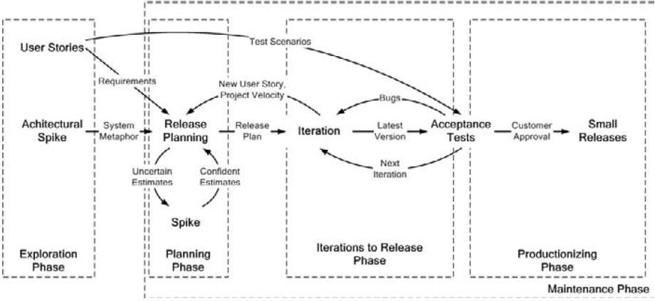

Gambar 3. 1 Siklus Hidup Metode Pengembangan eXtreme Programming (Ambler, 2002)

DAFTAR PUSTAKA

Ambler, Scott. 2002. Agile Modeling: Effective Practices for eXtreme Programming and the Unified Process. New York: John Wiley & Sons, Inc.

Gutkowski, Michal; Wojciechowski, Jaroslaw; Sakowicz, Bartosz; Napieralski, Andrzej. 2007. Thesis Management Supporting System based on J2EE Platform. IEEE Symposium (Editors). Proceedings of International Conference on The Experience of Designing and Applications of CAD Systems in Microelectronics. Ukraine: Polyana.

Li Li; Ping Li; Qing Liu; Jian Zhang; Zhongmin Wang; Jungang Han. 2007. WebUPMS: A Web-based Undergraduate Project Management System. IEEE Symposium (Editors).Proceeding of Information Technologies and Applications in Education. China: Kunming University.

Marthasari, Gita Indah. 2009. Prototipe Sistem Manajemen Tugas Akhir Berbasis Web Menggunakan Teknologi Java Server Faces (JSF). Lembaga Penelitian Univesitas Muhamadiyah Malang.

Pengarang pertama. Tahun. Teori Pertama. Kota Penerbit. Penerbit. Pengarang kedua. Tahun. Teori Kedua. Kota Penerbit. Penerbit.
Pengarang ketiga. Tahun. Teori Ketiga. Kota Penerbit. Penerbit. Pengarang ke-n. Tahun. Teori Ke-n. Kota Penerbit. Penerbit.

